2015年初级会计职称考试《初级会计实务》新旧教材对比
2015年初级会计职称考试时间为5月16日-20日！我们的备考时间越来越少了！众所周知，目前众考生除了抓紧时间学习外，都在关注“2015年教材的变动情况”！中华会计网校新年送好礼，特组织教学专家老师，将2015年与2014年初级会计师各科目考试教材进行了详细对比，帮助大家高效复习！以下是《初级会计实务》新旧教材对比。
2015年初级会计职称考试时间为5月16日-20日！我们的备考时间越来越少了！众所周知，目前众考生除了抓紧时间学习外，都在关注“2015年教材的变动情况”！中华会计网校新年送好礼，特组织教学专家老师，将2015年与2014年初级会计师各科目考试教材进行了详细对比，帮助大家高效复习！以下是《初级会计实务》新旧教材对比。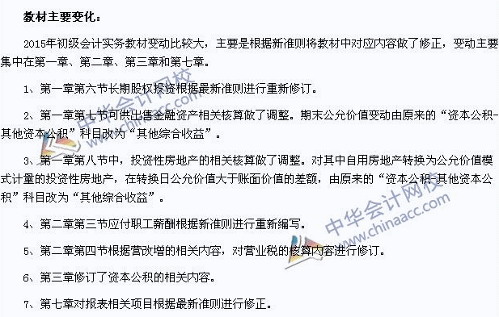

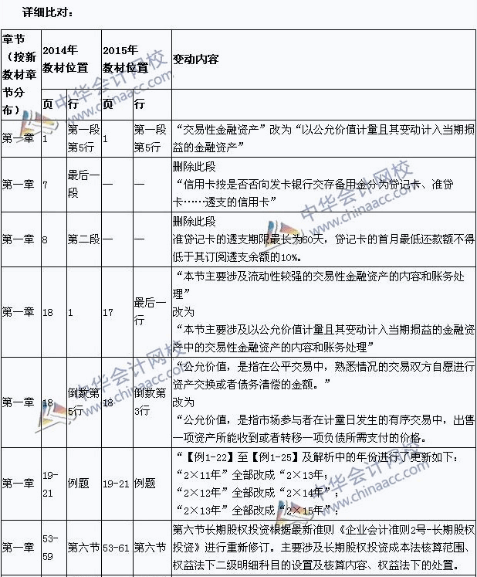
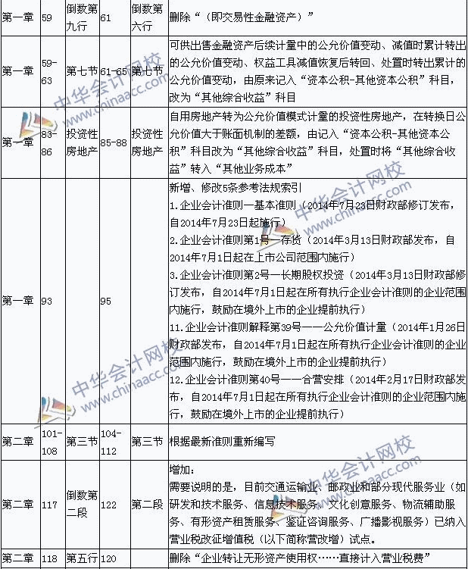
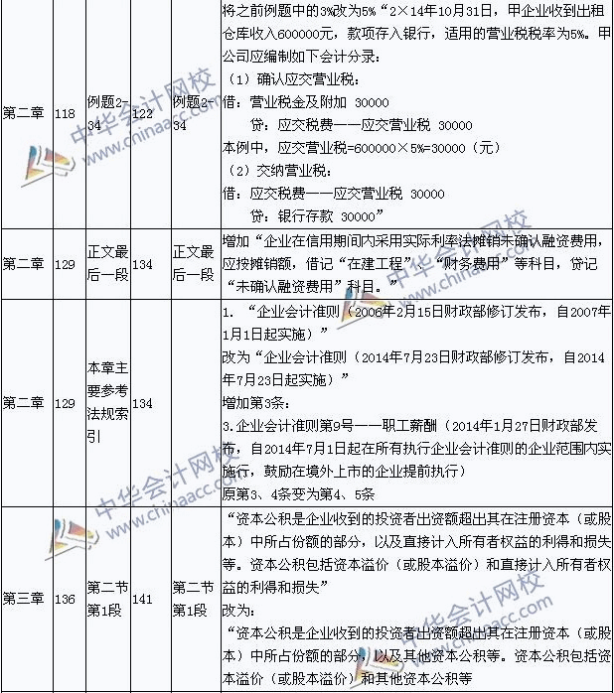
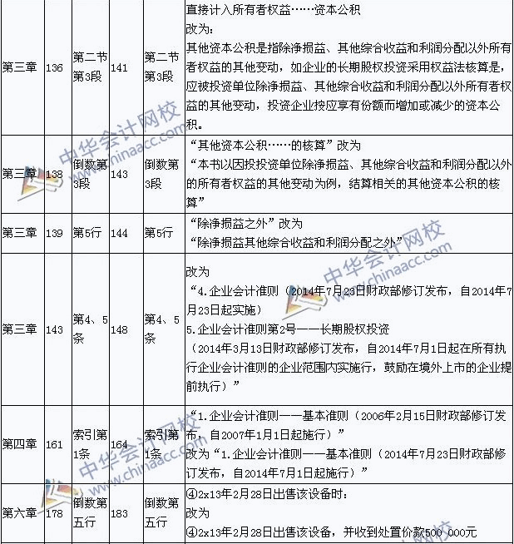

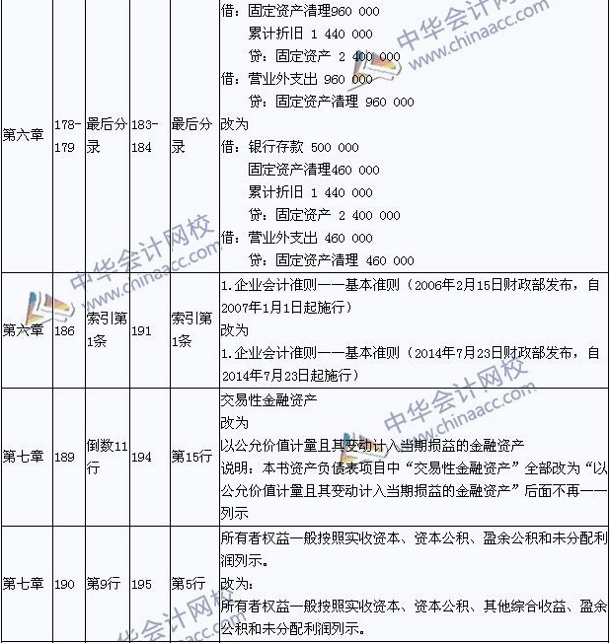
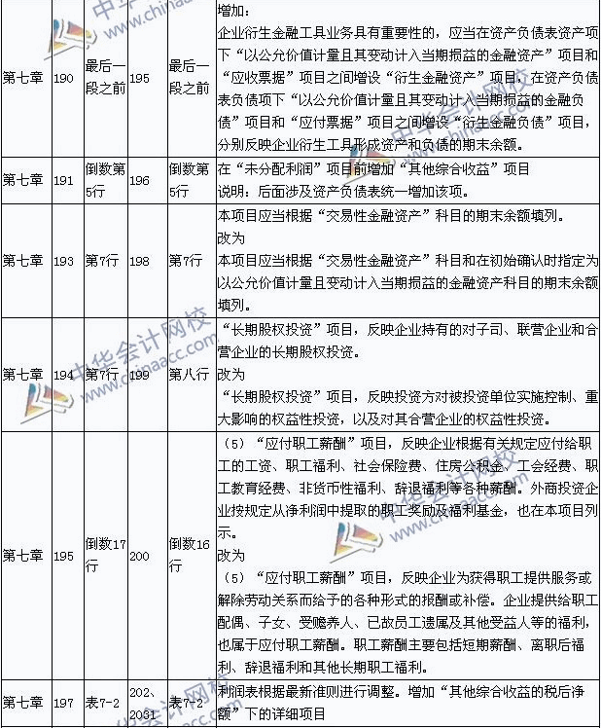
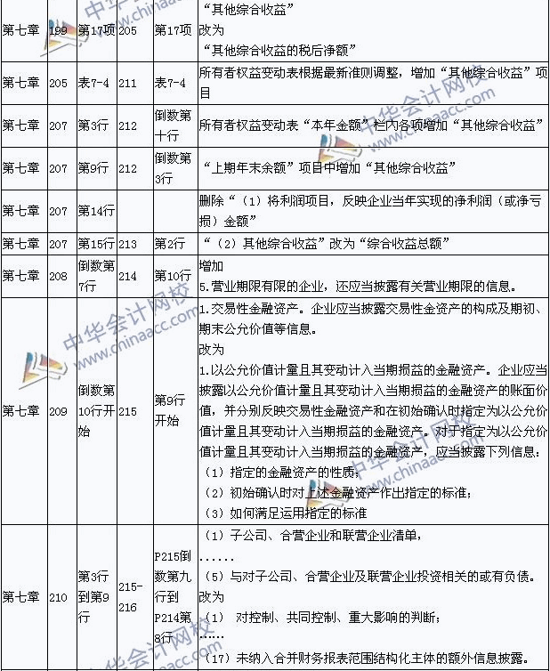
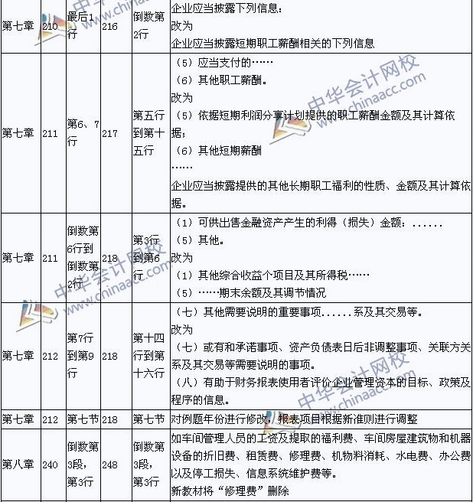
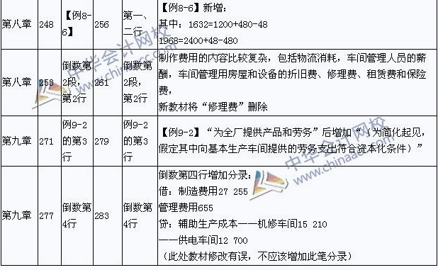
“教材助手”：教材同步学习神器重磅上线——下载即可免费使用
考生可从中华会计网校财会书店购买正版教材，搭配免费赠送的业内首款“教材助手，专门针对初级职称教材量身定制的手机同步学习软件，同步学习、事半功倍。
亮点一：页码、知识点查询。通过页码精确查询，快速查询相关内容，快速掌握当页知识难点，为您扫清学习障碍；输入知识点关键词，也可以模糊匹配！
亮点二、课程、答疑、解析一样不缺。名师解析、答疑精华等众多网校优质资源。答疑、解析部分免费，视频课程可免费学习10次！点击下载安卓手机端>> 了解更多>>
2015年初级会计职称考试教材抢先购买
初级会计职称考试教材是由财政部组织编写、出版和发行，中华会计网校财会书店有售。2015年初级职称考试教材暂未上市，考生朋友可提前购买，现在购买即可生成订单，上市后按照订单先后顺序发货，先订先得！立即购买>>
2015初级会计职称考试教材 | 价格 | 商品状态
2015年初级会计职称教材－－初级会计实务 | 33元 | 购买>>
2015年初级会计职称教材－－经济法基础 | 40元 | 购买>>
预祝大家在中华会计网校学习愉快！

